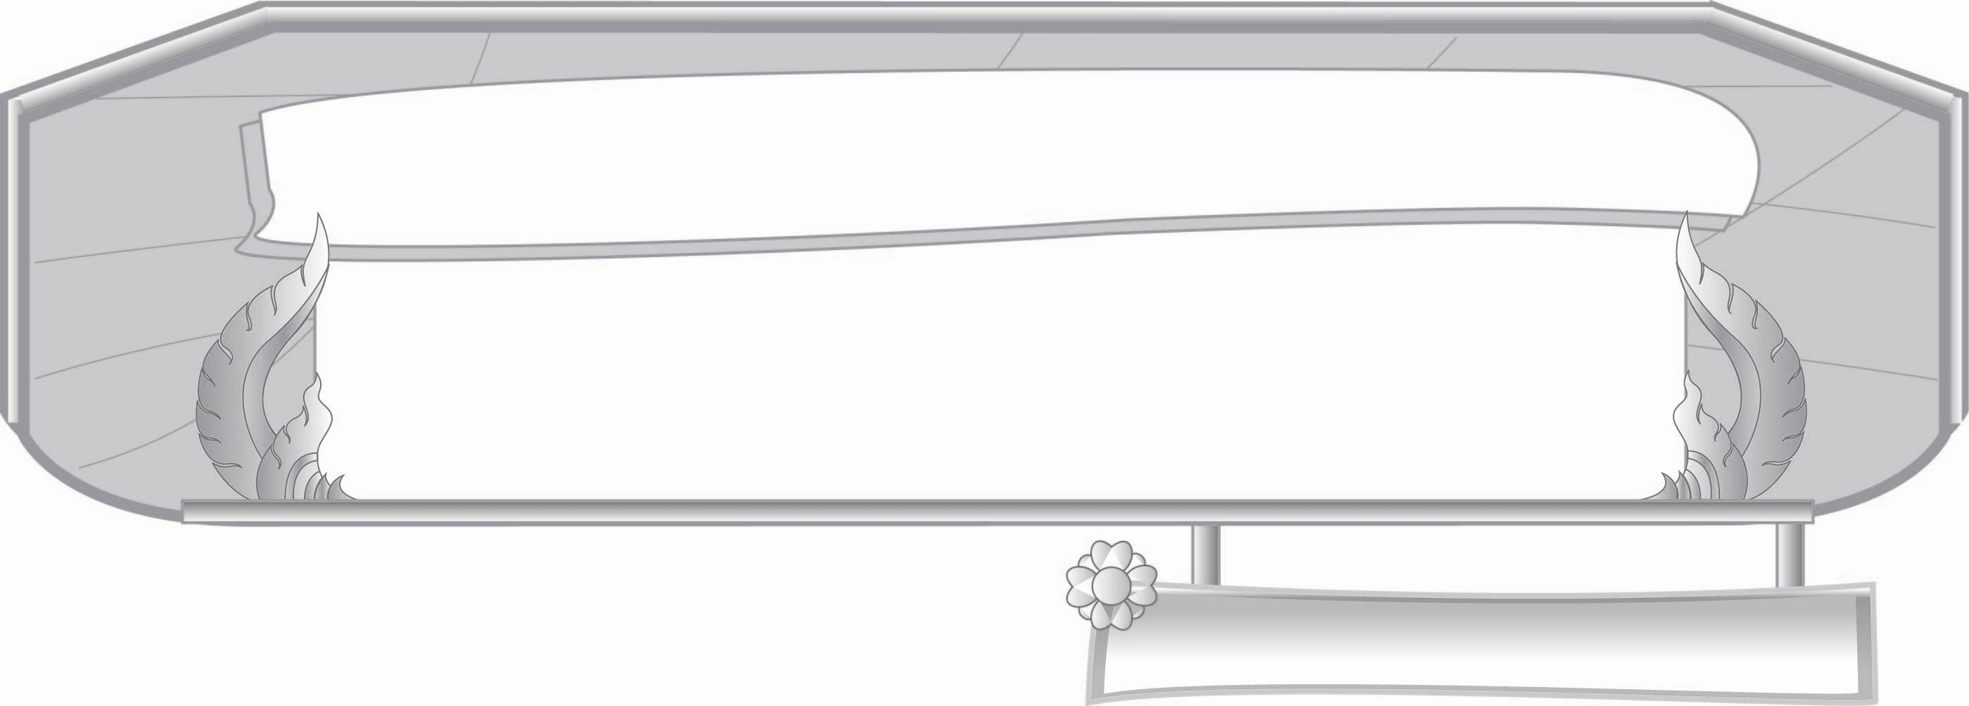
ชั้นประถมศึกษาปีที่ ๓ เวลา ๑ ชั่วโมง
หน่วยการเรียนรู้ที่ ๑๔
๔๔ดกด@
ชนิดของคำ...ทำหลายหน้าที่

แผนการจัดการเรียนรู้ที่ ๔

คำกริยา...สื่ออาการ
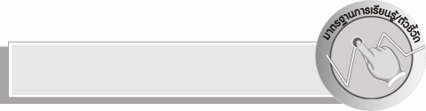
มาตรฐานการเรียนรู้/ตัวชี้วัด

มาตรฐานการเรียนรู้
มาตรฐาน ท ๔.๑ เข้าใจธรรมชาติของภาษาและหลักภาษาไทย การเปลี่ยนแปลงของภาษา
และพลังของภาษา ภูมิปัญญาทางภาษา และรักษาภาษาไทยไว้เป็นสมบัติของ ชาติ
ตัวชี้วัด
ท ๔.๑ ป. ๓/๒ ระบุชนิดและหน้าที่ของคำในประโยค

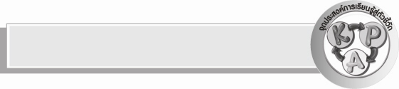
จุดประสงค์การเรียนรู้สู่ตัวชี้วัด

๑. อธิบายลักษณะของคำกริยาที่ต้องมีกรรมและกริยาที่ไม่ต้องมีกรรม (K)
๒. จำแนกคำกริยาจากคำชนิดอื่นได้ (P)
๓. จำแนกคำกริยาที่ต้องมีกรรมและคำกริยาที่ไม่ต้องมีกรรม (P)
๔. เห็นความสำคัญของคำกริยาและนำไปใช้ได้อย่างถูกต้อง (A)


สาระสำคัญ

คำกริยา เป็นคำที่แสดงอาการหรือการกระทำของนามและสรรพนาม แบ่งเป็น ๒ ประเภท
คือ คำกริยาที่ไม่ต้องมีกรรม และคำกริยาที่ต้องมีกรรม

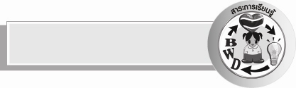
สาระการเรียนรู้

คำกริยาที่ไม่ต้องมีกรรม และคำกริยาที่ต้องมีกรรม


สมรรถนะสำคัญของผู้เรียน

- ความสามารถในการสื่อสาร
- ทักษะการอ่าน
- ทักษะการเขียน
- ทักษะการฟัง การดู และการพูด
- ความสามารถในการคิด
- การให้เหตุผล
- การจำแนก
- การสรุปความรู้
- ความสามารถในการแก้ปัญหา
- ความสามารถในการใช้ทักษะชีวิต

คุณลักษณะอันพึงประสงค์

ใฝ่เรียนรู้
ตัวชี้วัดที่ ๔.๑ ตั้งใจ เพียรพยายามในการเรียนและเข้าร่วมกิจกรรมการเรียนรู้
รักความเป็นไทย
ตัวชี้วัดที่ ๗.๒ เห็นคุณค่าและใช้ภาษาไทยในการสื่อสารได้อย่างถูกต้องและเหมาะสม

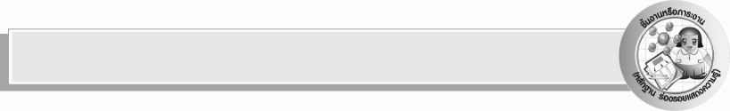
ชิ้นงานหรือภาระงาน (หลักฐาน ร่องรอยแสดงความรู้)

ผลงานการแต่งประโยคโดยใช้คำกริยาที่กำหนดให้

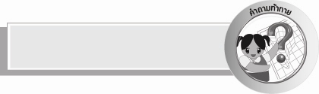
คำถามท้าทาย

คำกริยาใช้ทำอะไรได้บ้าง

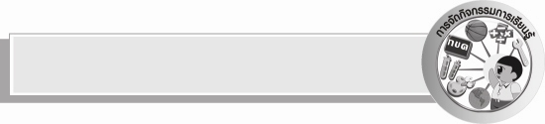
การจัดกิจกรรมการเรียนรู้

๑.ให้นักเรียนเล่นเกมใบ้คำ โดยให้นักเรียนอาสาสมัครออกมา ๔ คน แสดงท่าทางให้เพื่อนทาย
ตามบัตรคำที่ครูให้ คำที่ครูกำหนดให้ ดังนี้
ร้องไห้

หัวเราะ

เตะ

ดื่ม

ร้องเพลง

๒. เมื่อเพื่อน ๆ ทายถูก ครูติดบัตรคำบนกระดานหรือเขียนบนกระดานให้นักเรียนอ่าน
๓. ให้นักเรียนศึกษาความรู้คำกริยา นักเรียนอ่านในใจ ๑ เที่ยว ขออาสาสมัครอ่านนำ ให้เพื่อน ๆ อ่านตามพร้อมกัน
๔. ให้นักเรียนเล่นปริศนาคำทาย โดยครูอ่านให้ฟังและให้นักเรียนตอบทีละข้อ และออกมาเขียน
คำตอบที่ถูกบนกระดาน ดังนี้
๐ อะไรเอ่ย น้ำไหลจากตา เพราะว่าเสียใจ (ร้องไห้)
๐ อะไรเอ่ย เสียงฮะ ๆ ฮ่า ๆ เพราะว่าขำขัน (หัวเราะ)
๐ อะไรเอ่ย เสียงโฮ่ง ๆ โก่งคอขู่คน (เห่า)
๐ อะไรเอ่ย คนนั่งตัวตรง ก้มหัวลงจับแท่งไม้ มีกระดาษอยู่ข้างใต้แล้วทำให้เกิดอักษร (เขียนหนังสือ)
๐ อะไรเอ่ย กวักน้ำใส่มือ ถือก้อนสบู่ เอามือถู ๆ ดูแล้วสะอาด (ล้างมือ)
๐ อะไรเอ่ย ตักข้าวใส่ปาก ฝากฟันเคี้ยวแล้วกลืน (กินข้าว)
๕. ให้นักเรียนอ่านคำตอบที่เขียนบนกระดานอีกครั้งหนึ่ง ให้สังเกตคำตอบและชวนสนทนา โดยครูใช้คำถาม ดังนี้
๐ คำทั้ง ๖ คำมีลักษณะที่แสดงอาการได้ นักเรียนคิดว่าเป็นคำประเภทใด ( คำกริยา)
๐ คำใดบ้างที่เป็นคำกริยาที่ไม่ต้องมีกรรม (ร้องไห้, หัวเราะ, เห่า)
๐ คำใดบ้างที่เป็นคำกริยาที่ต้องมีกรรม (เขียน, ล้าง, กิน)

๖. ครูและนักเรียนร่วมกันสรุปความหมายของคำกริยาได้ว่า คำกริยา เป็นคำที่แสดงอาการ
หรือการกระทำของนามและสรรพนาม แบ่งเป็น ๒ ประเภท คือ คำกริยาที่ไม่ต้องมีกรรม และคำกริยาที่ต้องมีกรรม
๗. ให้นักเรียนแต่งประโยค โดยใช้คำกริยาต่อไปนี้
๑) เดิน
๒) หอน
๓) หกล้ม
๔) โกรธ
๕) ตาย
๖) เก็บ
๗) หลับ
๘) ชกมวย
๙) กระโดด
๑๐) เกาหลัง
๘. ให้นักเรียนร่วมกันแสดงความคิดเห็น โดยครูใช้คำถามท้าทาย ดังนี้
๏ คำกริยาใช้ทำอะไรได้บ้าง

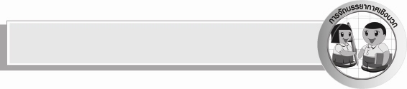
การจัดบรรยากาศเชิงบวก

ให้นักเรียนแสดงออกอย่างมั่นใจ ใช้ความสามารถเต็มตามศักยภาพ ใช้ความคิดสร้างสรรค์
ครูเสริมแรงบวก เกิดการเรียนรู้ร่วมกันอย่างมีความสุขสนุกสนาน


สื่อการเรียนรู้

๑. เกมใบ้คำ
๒. ปริศนาคำทาย
๓. บัตรคำ

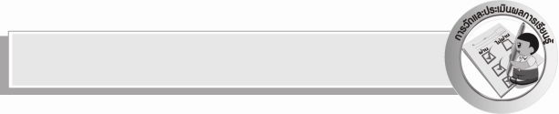
การวัดและประเมินผลการเรียนรู้

๑. วิธีการวัดและประเมินผล
๑) สังเกตพฤติกรรมของนักเรียนในการเข้าร่วมกิจกรรม
๒) ตรวจผลงานของนักเรียน
๒. เครื่องมือ
แบบสังเกตพฤติกรรมการเข้าร่วมกิจกรรม
๓. เกณฑ์การประเมิน
การประเมินพฤติกรรมการเข้าร่วมกิจกรรม
ผ่านตั้งแต่ ๒ รายการ ถือว่า ผ่าน
ผ่าน ๑ รายการ ถือว่า ไม่ผ่าน

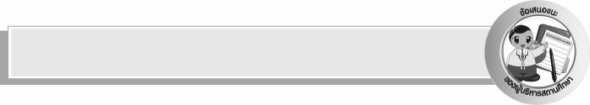
ข้อเสนอแนะของผู้บริหารสถานศึกษา
______________________________________________________________________________
______________________________________________________________________________
______________________________________________________________________________
______________________________________________________________________________
______________________________________________________________________________
______________________________________________________________________________
______________________________________________________________________________
______________________________________________________________________________
______________________________________________________________________________
______________________________________________________________________________
______________________________________________________________________________
______________________________________________________________________________
______________________________________________________________________________
______________________________________________________________________________
______________________________________________________________________________
______________________________________________________________________________
______________________________________________________________________________
______________________________________________________________________________
______________________________________________________________________________
______________________________________________________________________________
______________________________________________________________________________
______________________________________________________________________________
______________________________________________________________________________
______________________________________________________________________________

ลงชื่อ_________________________ (ผู้บริหารสถานศึกษา)
(_________________________)
________/________/_______


บันทึกหลังการสอน

ผลการจัดการเรียนการสอน

______________________________________________________________________________
______________________________________________________________________________
______________________________________________________________________________
______________________________________________________________________________
______________________________________________________________________________
______________________________________________________________________________

ปัญหา / อุปสรรค

______________________________________________________________________________
______________________________________________________________________________
______________________________________________________________________________
______________________________________________________________________________
______________________________________________________________________________
______________________________________________________________________________

แนวทางแก้ไข

______________________________________________________________________________
______________________________________________________________________________
______________________________________________________________________________
______________________________________________________________________________
______________________________________________________________________________
______________________________________________________________________________

ลงชื่อ________________________ (ผู้บันทึก)
(________________________)
________/________/_______

